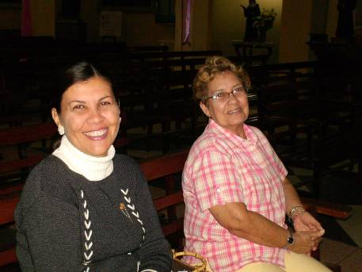
Lunes 28 de julio
Enciende, Señor, nuestros corazones con el fuego de tu amor a fin de que, amándote en todo y sobre todo, podamos obtener aquellos bienes que no podemos nosotros ni siquiera imaginar y has prometido tú a los que te aman. Por nuestro Señor
Jeremías 13,1-11 Se niegan a escucharme
Salmo Responsorial Deuteronomio 32 Abandonaron a Dios, que les dio la vida.
Mateo 13,31-35 Abriré mi boca en parábolas “En aquel tiempo, Jesús propuso esta otra parábola a la muchedumbre: El Reino de los cielos es semejante a la semilla de mostaza que un hombre siembra en su huerto. Ciertamente es la más pequeña de todas las semillas, pero cuando crece, llega a ser más grande que las hortalizas y se convierte en un arbusto, de manera que los pájaros vienen y hacen su nido en las ramas. Les dijo también otra parábola: El Reino de los cielos se parece a un poco de levadura que tomó una mujer y la mezcló con tres medidas de harina, y toda la masa acabó por fermentar. Jesús decía a la muchedumbre todas estas cosas con parábolas,
y sin parábolas nada les decía, para que se cumpliera lo que dijo el profeta: Abriré mi boca y les hablaré con parábolas; anunciaré lo que estaba oculto desde la creación del mundo”
Dios nos busca y nosotros…
- Andamos en otras cosas: otros dioses para encontrar seguridades.
- El caso de la superstición, los brujos…
- Dios busca que seamos libres y nosotros nos hacemos esclavos
En el evangelio
- Jesús nos trae la parábola que nos refiere la semejanza del reino de Dios con el grano de mostaza.
- El reino en apariencia es una pequeña realidad.
- Realidad que no se queda quieta, sino que es dinámica y comienza a germinar y crecer.
- Nosotros, al acoger el reino de Dios, experimentamos poco a poco una transformación.
- Es como el arbusto que germina de la semilla de mostaza, sombra y fortaleza a otros llamados a compartir esta realidad.
Hacia delante
- No importa que nuestra fe sea como un grano de mostaza.
- Pues Dios, con tu apoyo, la hará crecer.
- Ahí están los sacramentos para alimentar y mantener la fe.
- Además Dios cumple lo que promete. Yo estaré con ustedes hasta el final.
- Sin olvidar el poder de la oración.
La siembra
Siembra amor, y recogerás unión. Siembra unión, y recogerás paz
Siembra paz, y recogerás armonía. Siembra armonías, y recogerás vida.
Siembra vida, y recogerás alegría. Siembra alegría y recogerás fe perdida
Siembra la fe, y recogerás esperanza. Siembra esperanza, y recogerás felicidad.
Siembra felicidad, y recogerás carácter Siembra carácter, y recogerás hábito
Siembra un hábito, y recogerás destino
Y ese destino estará pleno de esperanza, fe, paz, amor y felicidad
mrivassnchez@gmail.com

